Indgang til Børnelægecenteret

**Fra Slotsgade:**

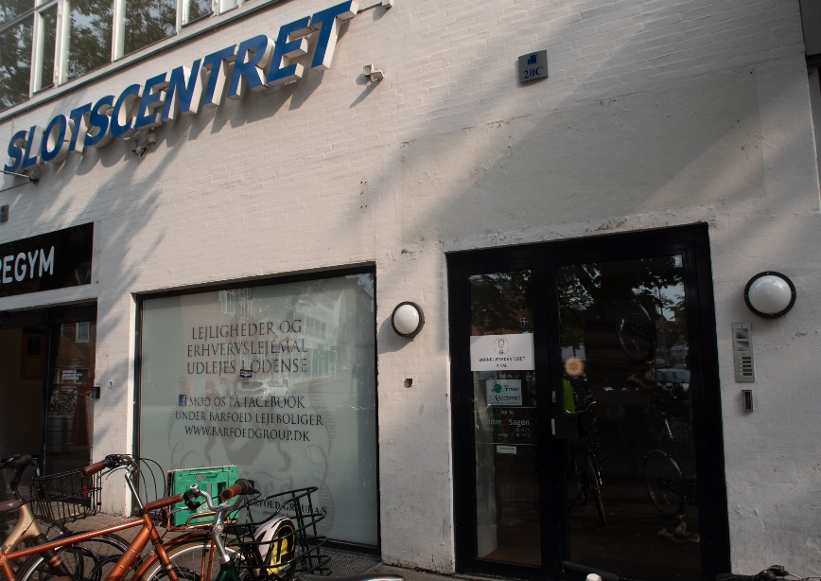

Indgang mellem PUREGYM og LIDL.

Tag trapperne helt op til toppen.

**Indgang fra Gråbrødrestræde**

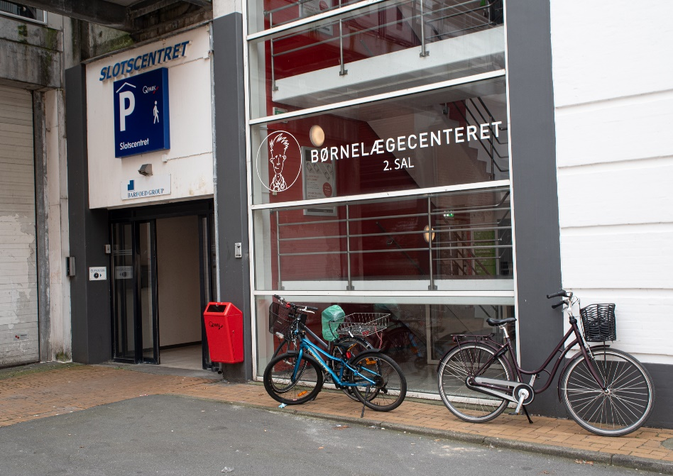

Tag trapperne eller elevatoren op til 2. sal.

Koden til døren på 2. sal kan findes i sms’en og i det digitale brev på MIT.dk

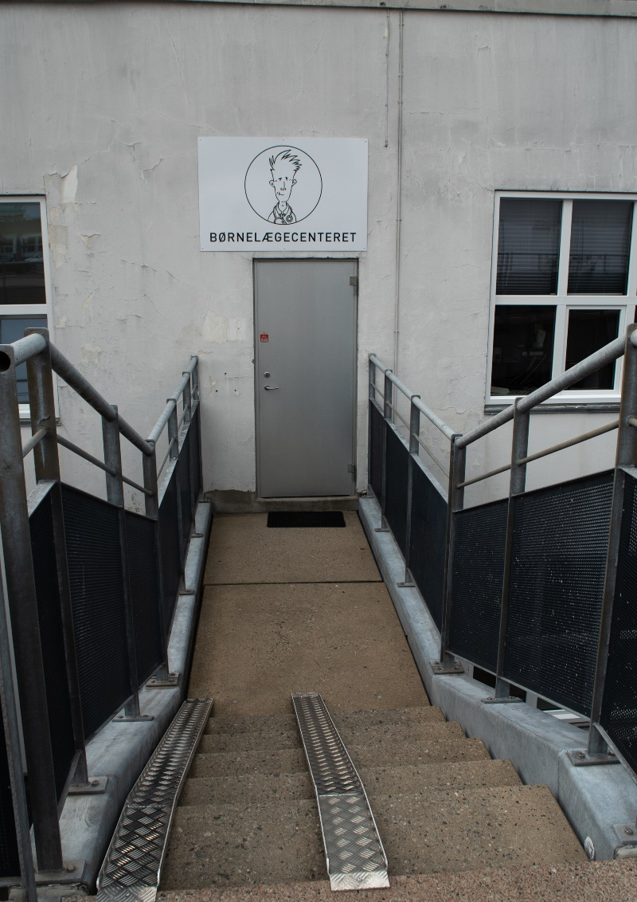

Der er rampe til barnevogn

**Parkering**

Der er p-hus på Gråbrødrestræde